Спирчагов Геннадий Степанович

Председатель Правительства Ульяновской области
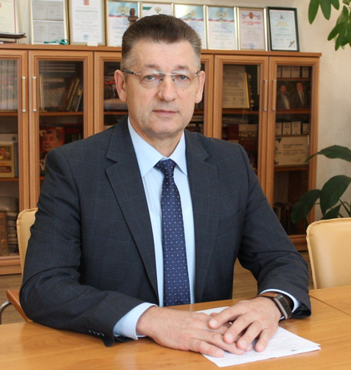
Родился в 1964 году в республике Татарстан. Имеет историческое, экономическое, юридическое образование (Казанский государственный университет, РАНХиГС). Среднюю школу и ВУЗы окончил с отличием. Кандидат экономических наук, доцент.
80-е гг. – Учеба в Казанском государственном университете и служба на одном из боевых кораблей Тихоокеанского флота
1989 – 1991 гг. – Преподаватель и секретарь комитета ВЛКСМ Казанского государственного университета (член ЦК ВЛКСМ)
1991 – 1997 гг. – Председатель правления Республиканского фонда «Интеллект ХХI века» (г. Казань)
1997 – 1999 гг. – директор агрофирмы, заместитель директора АО «Гостиничный комплекс «Татарстан»
1999 – 2001 гг. – Директор Фонда финансовой поддержки малого и среднего предпринимательства Республики Татарстан (Министерство финансов РТ)
2001 – 2004 гг. – заместитель межрегионального территориального органа Федеральной службы России по финансовому оздоровлению и банкротству в Приволжском федеральном округе (г. Нижний Новгород)
2004 г. - 11.11.2024 г. – руководитель Ульяновского УФАС России;
12.11.2024 - 09.12.2024 – первый заместитель Председателя Правительства Ульяновской области;
10.12.2024 – по н.в. Председатель Правительства Ульяновской области

Государственный советник Российской Федерации 1 класса.
Был включен в резерв управленческих кадров Президента Российской Федерации (2009-2015 гг.).
Заместитель председателя Научно-методического Совета ФАС России;
Вице-президент Попечительского Совета Ульяновского государственного университета

Государственные награды:
- Медаль ордена «За заслуги перед Отечеством» I степени (Указ Президента РФ от 07.08.2019).
- Медаль ордена «За заслуги перед Отечеством» II степени (Указ Президента РФ от 02.02.2011).
- Медаль «В память 1000–летия Казани» (2005 г.).
- Благодарность Президента РФ (декабрь, 2014).
Награды:
- Почетный работник антимонопольных органов России,
- Почётные грамоты и Благодарности ФАС России,
- медаль ФАС России «За отличие в службе» III степени (2016 г.),
- почетный знак ФАС России «За заслуги в развитии конкуренции в России» (2024 г.),
- Почетная грамота Министерства науки и высшего образования РФ (2024 г.),
- Благодарственные письма Полномочного представителя Президента РФ В Приволжском федеральном округе (2021 г.; 2007 г.),
- медали и грамоты федеральных органов власти (МВД, МЧС, ФССП, ФСБ),
- Медаль Почета Ульяновской области (2012 г.),
- Почетная грамота Законодательного Собрания Ульяновской области (2012 г.),
- Лауреат премии имени Петра Великого (2024 г.),
- Заслуженный юрист Ульяновской области (2016 г.);

Васин Сергей Николаевич

Заместитель Председателя Правительства – Министр промышленности, инвестиций и науки Ульяновской области
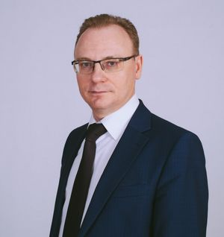
Родился 28 января 1973 года в городе Салехарде Тюменской области.
В 1996 году окончил с красным дипломом экономический факультет Ульяновской государственной сельскохозяйственной академии. В 2001 году Ульяновский государственный университет по специальности «Юриспруденция».
Работал финансовым директором крупных ульяновских предприятий, занимался управленческим консалтингом и антикризисным управлением.
С 2006 по 2008 годы работал в Правительстве Ульяновской области в должности директора департамента инвестиций и заместителя министра территориального развития.
С января 2009 года в АО «Корпорация развития Ульяновской области» работал в должности исполнительного директора и с октября 2013 в должности генерального директора по 9 января 2024 года.
С 10 января 2024 г. заместитель Председателя Правительства Ульяновской области.
С 18 июля 2024 г. заместитель Председателя Правительства Ульяновской области – Министр промышленности, инвестиций и науки Ульяновской области.
При участии Васина С.Н. успешно реализованы многие инвестиционные проекты Ульяновской области: проект "Индустриальный парк "Заволжье" (по оценке Минэкономразвития РФ входит в десятку лучших индустриальных парков страны), проект по строительству комплекса зданий нанотехнологического центра, проект «Аэропортовая особая экономическая зона», построен первый в России промышленный ветропарк, привлечены в регион крупные международные компании Schaeffler, DMG MORI, Bridgestone, Nemak, Hempel, MARS, SABMiller (EFES), Takata, Vestas, Fortum, Henkel, Quarzwerke, Metro, FM Logistic и другие.
Васин С.Н. внёс значительный вклад в развитие в регионе новой отрасли – альтернативной энергетики. Ульяновская область стала пионером ветроиндустрии. В 2018г. введён в эксплуатацию первый с России промышленный ветропарк. Созданы производства комплектующих для ветроэнергетики и производства композитных материалов.
По результатам отбора и оценки включен в кадровый резерв Полномочного представителя Президента РФ по Приволжскому федеральному округу.
Награждён знаком отличия и почётными грамотами Губернатора Ульяновской области.
С 2014 г. член правления Ассоциации индустриальных парков России (Москва).
С 2019 г. член правления Национальной ассоциации агентств инвестиций и развития (Москва).
В 2022 г. награждён Почётной грамотой Министерства промышленности и торговли Российской Федерации за содействие в решении задач развития промышленного потенциала и активную деятельность в рамках взаимодействия с Минпромторгом России.
В 2024 г. награждён медалью ордена «За заслуги перед Отечеством» II степени.
Женат, воспитывает сына.

Шалягина Мария Евгеньевна

Министр здравоохранения Ульяновской области
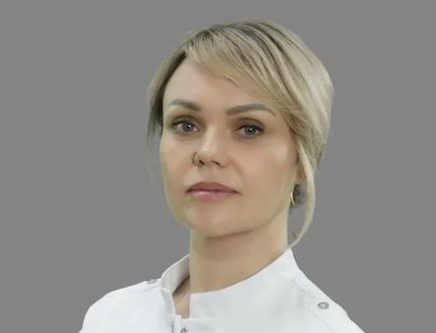
Мария Евгеньевна Шалягина родилась в с. Загоскино Майнского района Ульяновской области. Окончила Ульяновский государственный университет в 2009 году по специальности «Лечебное дело», «Российскую академию народного хозяйства и государственной службы при Президенте Российской Федерации» в 2023 году по специальности «Государственное и муниципальное управление».
С 2011 по 2012 годы работала участковым педиатром в детской поликлинике Ульяновска №4.
С 2012 по 2022 год исполняла обязанности заместителя главного врача по медицинской части, работала заведующей детской поликлиникой №4 и заведующей отделом по клинико-экспертной работе в этом же учреждении. В 2022 году назначена главным врачом ДГКБ г. Ульяновска.
В декабре 2023 года приступила к работе в ведомстве, в должности первого заместителя Министра здравоохранения Ульяновской области.
В июле 2024 года назначена Министром здравоохранения Ульяновской области.

Хайрудинов Руслан Наилевич

Министр жилищно–коммунального хозяйства и строительства Ульяновской области
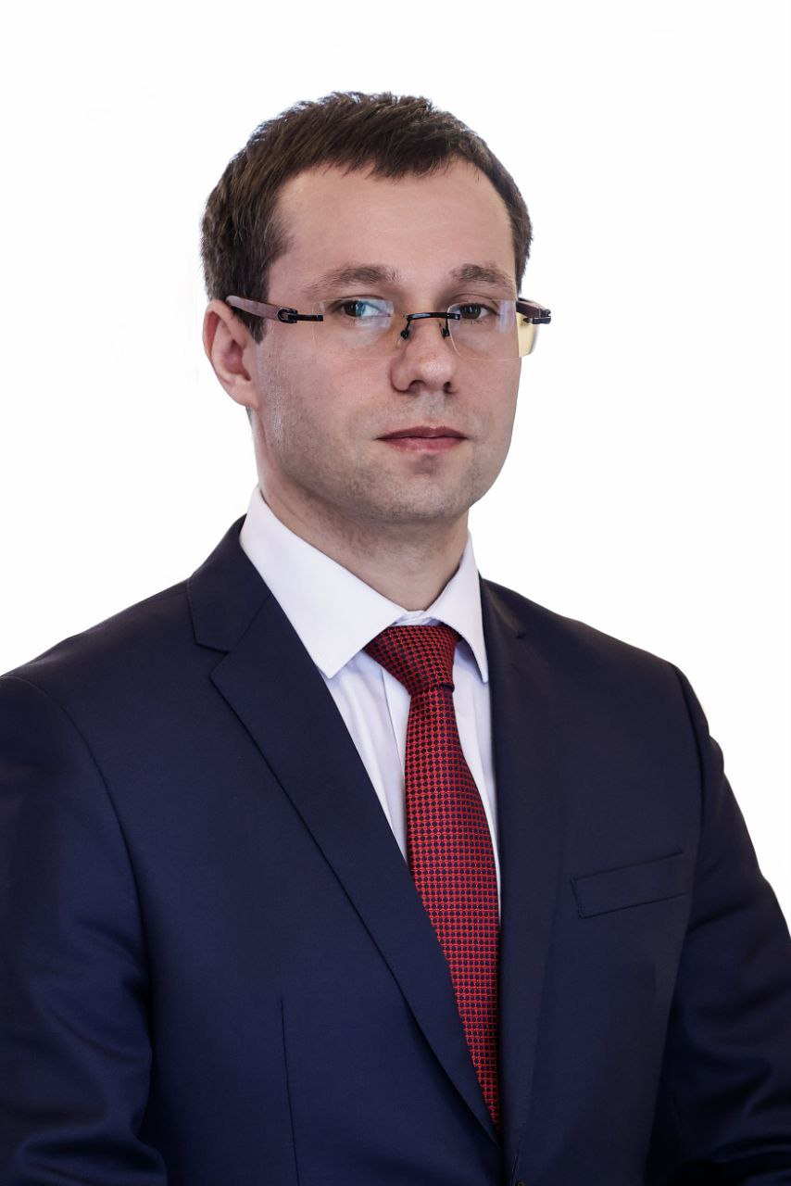
Родился 16 сентября 1986 года в селе Лямбирь Лямбирского района Республики Мордовия.
В 2008 году окончил Мордовский государственный университет по специальности «Экономика и управление на предприятии».
Трудовую деятельность начал в 2006 году.
С апреля 2014 года по апрель 2018 года работал в Республиканском фонде капитального ремонта многоквартирных домов в г. Саранске.
С 2018 по 2021 год работал в строительной отрасли Республики Мордовия.
С ноября 2021 года по март 2024 года работал в Фонде модернизации жилищно-коммунального комплекса Ульяновской области в качестве ведущего инженера, заместителя директора по инженерно-техническим вопросам
С марта 2022 года был назначен на должность директора.

Скобелин Николай Юрьевич

Министр спорта и физической культуры Ульяновской области
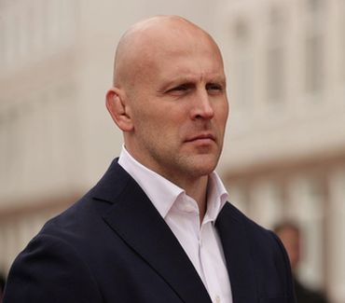
Родился 13 июня 1981 года в Ульяновске.
В 2003 году закончил Ульяновский государственный университет, экономический факультет специальность «Менеджмент».
Трудовую деятельность начал в 2003 году в ОАО «Татнефть», нефтегазодобывающее управление «Ямашнефть», пройдя трудовой путь от экономиста 2 категории до заместителя начальника спортивно-оздоровительного цеха.
В 2006 году перешел на должность директора филиала ОАО «Национальная страховая компания ТАТАРСТАН» в г. Ульяновске.
С 2009 года возглавлял Ульяновский филиал ОАО «Страховая акционерная компания «Энергогарант»
С 2019 года занимал должность генерального директора ООО «Нью софт».
В 2021 году назначен на должность начальника Управления физической культуры и спорта Администрации города Ульяновска.
В 2023 году перешел на должность директора департамента спорта высших достижений, организационной и массовой физкультурно-спортивной работы Министерства физической культуры и спорта Ульяновской области.
В декабре 2023 года назначен на должность Министра физической культуры и спорта Ульяновской области.
Муниципальный советник 3 класса.
Мастер спорта по греко-римской борьбе, неоднократный призер и победитель Международных и Всероссийских турниров.
Женат.

Батраков Дмитрий Владимирович

Министр социального развития Ульяновской области
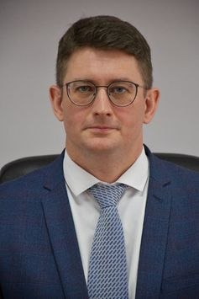
Родился 21 декабря 1982 года в Ульяновске.
В 2005 году закончил Ульяновскую государственную сельскохозяйственную академию по специальности «Бухгалтерский учет, анализ и аудит».
Трудовую деятельность начал с 2003 года с должности ведущего специалиста отдела финансового контроля и аудита Управления бюджетного контроля в Министерстве финансов Ульяновской области.
С 2009 года назначен консультантом, затем начальником контрольно-аналитического департамента административного обеспечения Министерства образования Ульяновской области.
В 2011 году перешел на должность начальника планово-экономического отдела Министерства труда и социальной защиты Ульяновской области.
C 2013 года возглавил департамент финансов Министерства труда и социальной защиты.
В 2019 Дмитрий Батраков был назначен на должность директора департамента финансов Министерства семейной, демографической политики и соцблагополучия региона, в мае 2019 года перешел на должность заместителя министра и в сентябре 2022 года уже назначен на должность первого заместителя Министра профильного ведомства.
В 2021 году принял участие в ежегодном областном конкурсе «Региональные лидеры», где одержал победу в номинации «Экономика и финансы».
В 2022 году награждён Почётным знаком Губернатора Ульяновской области «За безупречную службу» III степени.
Женат, трое детей.

Ягфаров Олег Модорисович

Министр Ульяновской области
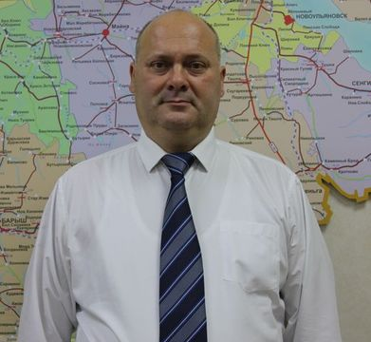
Олег Ягфаров родился 5 декабря 1971 года в селе Киять Буинского района Республики Татарстан.
В 1994 году окончил Ульяновский сельскохозяйственный институт по специальности «Экономика и управление в отраслях АПК».
Начал трудовую деятельность преподавателем-стажёром кафедры статистики и анализа хозяйственной деятельности Ульяновского сельскохозяйственного института в 1994 году.
Работал в вузе до июля 2015 года, был доцентом кафедры статистики и анализа хозяйственной деятельности и деканом экономического факультета.
С 2015 по 2017 года работал в областном государственного бюджетного учреждения «Научно-исследовательский институт экономики, истории и культуры Ульяновской области имени Н.М. Карамзина» в должности директора
В ноябре 2017 года продолжил трудовую деятельность заместителем генерального директора Автономной некоммерческой организации «Центр стратегических исследований Ульяновской области».
С 2019 по 2020 года работал руководителем проекта департамента развития проекта «Технокампус 2.0» Автономной некоммерческой организации дополнительного образования «Агентство технологического развития Ульяновской области».
С 2021 по 2023 года работал в должности директора в областном государственном казённом учреждении «Корпорация развития интернет-технологий - многофункциональный центр предоставления государственных и муниципальных услуг в Ульяновской области» (ОГКУ «Правительство для граждан»).
18 октября 2023 года назначен на должность Министра Ульяновской области.
Награды:
- Почетная грамота Законодательного Собрания Ульяновской области;
- Благодарственное письмо Главы администрации Ульяновской области;
- Благодарственное письмо Губернатора Ульяновской области;
- Грамота за победу в конкурсе «Лучший преподаватель Ульяновской ГСХА глазами студентов-2006»;
- Почетная грамота Министерства сельского хозяйства Ульяновской области;
- почетная грамота Министерства образования Ульяновской области;
- Почетная грамота Законодательного Собрания Ульяновской области;
- Благодарность Министерства сельского хозяйства Российской Федерации;
- благодарность Агентства Стратегических инициатив;
- благодарность ГУ ЛНР «МФЦ» за высокий вклад в развитие системы многофункциональных центров Луганской Народной Республики.

Женат, двое детей.

Андреев Вадим Иванович

Заместитель Председателя правительства Ульяновской области
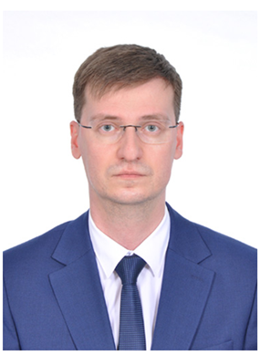
Родился 20 августа в 1981 в городе Бугульма Татарской АССР.
С отличием окончил Ульяновский государственный университет: в 2003 году по специальности «Экономика и управление на предприятиях», в 2004-м — «Юриспруденция».
В 2008 году — аспирантуру Ульяновского государственного университета.
Трудовую деятельность начал в 2001 году.
В 2001-2004 годах — помощник депутата Ульяновской Городской Думы II созыва, юрисконсульт в ряде коммерческих организаций.
2004 -2011 годах — на управленческих должностях в коммерческих организациях.
Одновременно в 2004-2007 годах — член Ульяновской городской избирательной комиссии с правом решающего голоса. В 2007, 2008, 2012, 2017 избирался ее председателем.
В 2011- 2013 годах — руководитель исполкома Ульяновского регионального отделения ВПП «ЕДИНАЯ РОССИЯ»
В 2013-2016 годах — председатель Ульяновской городской избирательной комиссии на постоянной (штатной) основе
Одновременно в 2008-2016 годах преподавал на юридических факультетах ряда ВУЗов.
В 2016 -2019 годах — первый заместитель главы администрации (Главы) города Ульяновска
В 2019-2022 годах — председатель Ульяновской городской избирательной комиссии на постоянной (штатной) основе
В 2022 -2023 годах — первый заместитель главы Главы города Ульяновска.
С 15 марта 2023 года назначен на должность Заместителя председателя правительства Ульяновской области.
Отмечен Благодарностью Президента РФ, Почетным знаком ЦИК РФ «За заслуги в организации выборов», Почетной грамотой Губернатора Ульяновской области.

Мартынова Наталья Николаевна

Министр Ульяновской области
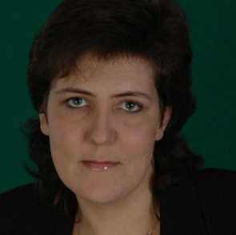
Мартынова Наталья Николаевна родилась 1 декабря 1972 г. в городе Ульяновск.
В 1995 г. окончила Ульяновский ордена «Знака Почета» государственный педагогический институт им. И.Н.Ульянова по специальности «учитель географии и биологии».
В 2020 г. получила диплом магистра по специальности «государственное и муниципальное управление»
Трудовую деятельность начала учителем географии в средней общеобразовательной школе №82 города Ульяновск.
В 2000 г. принята специалистом первой категории в пресс-службу администрации города Ульяновск.
С 2002 г. - главный редактор городской газеты «Ульяновск сегодня».
В 2005 г. назначена на должность начальника отдела информационной политики управления информационно-общественного обеспечения департамента развития муниципальных образований и связей со СМИ администрации области.
С 2006 г. - заместитель начальника управления по связям со СМИ аппарата правительства - руководитель пресс-службы Губернатора и Правительства Ульяновской области.
С 2007 г. - заместитель директора Департамента - начальник управления пресс-службы и информации массовых коммуникаций Ульяновской области. С 2010 г. - директор Департамента массовых коммуникаций Ульяновской области.
С 23.05.2012 г. - заместитель Министра внутренней политики Ульяновской области. 9.01.2014 назначена на должность начальника управления информационной политики администрации Губернатора Ульяновской области.
14.11.2017 г. назначена на должность заместителя Губернатора Ульяновской области.
C 01.02.2022 г. - Министр Ульяновской области.

Имеет звание «Заслуженный работник СМИ Ульяновской области», 2015 г. ; Почетный знак Ульяновской области «За веру и добродетель», 2018 г. ; Благодарность Президента Российской Федерации, 2020 г.

Додин Михаил Викторович

Министр имущественных отношений и архитектуры Ульяновской области
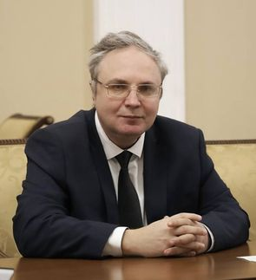
Додин Михаил Викторович родился 10 марта 1972 года в городе Тимертау Карагандинской области Казахской ССР.
В 1994 и 1997 годах окончил Удмуртский государственный университет по специальностям «история» и «юриспруденция».
Трудовую деятельность начал в структурах МВД Удмуртской Республики.
2000-2002 годы – юрисконсульт ряда компаний Удмуртской Республики.
2002-2004 годы – начальник юридического сектора в Министерстве промышленности и транспорта Удмуртской Республики.
В 2004-2012 годы возглавлял юридическое направление в ряде компаний Москвы и Московской области.
2012-2021 – юрисконсульт, генеральный директор ООО «Орбита-Автоснаб» (г. Москва).
В декабре 2021 года назначен помощником Губернатора Ульяновской области.
Январь-март 2022 года – Министр Ульяновской области.
С 1 апреля 2022 года – министр имущественных отношений и архитектуры Ульяновской области.
Не женат.

Зонтов Николай Васильевич

Министр экономического развития Ульяновской области
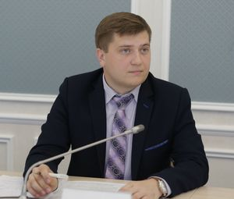
Зонтов Николай Васильевич родился 16 июля 1984 года.
В 2006 году закончил Ульяновский государственный университет по специальности «Менеджмент организации».
Начинал трудовую деятельность в системе органов исполнительной власти в 2007 году в должности главного специалиста-эксперта Управления инвестиций, промышленности, транспорта и связи мэрии города Ульяновска.
В 2010 году перешел на должность главного консультанта Департамента развития малого и среднего предпринимательства Министерства экономики Ульяновской области.
С 2011 года по март 2019 года являлся директором ОГКУ «Департамент государственных программ развития малого и среднего бизнеса Ульяновской области».
В 2016 году прошел программу повышения квалификации в ФГОУ ВПО «Российская академия народного хозяйства и государственной службы при Президенте РФ» по направлениям: «Управленческое мастерство: улучшение условий ведения бизнеса в регионе» и «Управленческое мастерство: развитие региональных команд».
С марта 2019 года занимал должность заместителя Министра цифровой экономики и конкуренции Ульяновской области, а также исполнял обязанности Министра в 2019-2020 годах.
С ноября 2020 года — первый заместитель министра экономического развития и промышленности Ульяновской области.
С ноября 2021 года – исполняющий обязанности министра экономического развития и промышленности Ульяновской области.
С января 2022 года - Министр экономического развития и промышленности Ульяновской области.
С 1 мая 2024 года -Министр экономического развития Ульяновской области.
Женат, воспитывает троих детей.

Тверскова Анна Александровна

Заместитель Председателя Правительства Ульяновской области
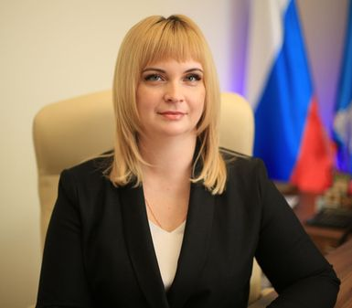
Анна Александровна Тверскова родилась в 1982 году в Ульяновске.
Закончила экономико-математический факультет Ульяновского государственного технического университета.
Прошла курсы повышения квалификации по программам: «Государственная гражданская служба: современное состояние и перспективы развития» ФГБОУВО «Российский экономический университет им. Г.В. Плеханова», «Организация работы органов государственной власти и органов местного самоуправления по вопросам реализации механизма поддержки СОНКО» ФГБОУВО «Ульяновский государственный университет», «Государственно-частное партнерство» Институт развития государственно-частного партнерства в Москве и другие обучающие курсы.
Работает в системе социальной защиты населения с 2013 года, была ответственна за разные направления и являлась разработчиком нормативных правовых актов в сфере социального обслуживания.
В декабре 2020 года утверждена на должность первого заместителя Министра семейной, демографической политики и социального благополучия Ульяновской области.
В январе 2022 года утверждена на должность Министра семейной, демографической политики и социального благополучия Ульяновской области.
В октябре 2023 года утверждена на должность Заместителя Председателя Правительства Ульяновской области.

Мирошников Артём Эдуардович

Министр молодёжного развития Ульяновской области
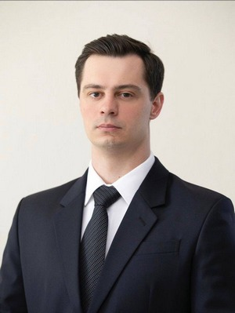
Мирошников Артём Эдуардович родился в Таганроге 25 апреля 1993 года. Службу в армии проходил в Президентском полку, «Отличник ФСО России».
В 2015 окончил Факультет управления в экономических и социальных системах Южного федерального университета в Ростове-на-Дону (Государственное и муниципальное управление). В 2020 году Российскую академию народного хозяйства и государственной службы при Президенте РФ (Институт отраслевого менеджмента «ИОМ», менеджмент), в 2021 году РАНХиГС (Государственное и муниципальное управление).
Трудовую деятельность начал в 2017 году инженером отдела закупок ПКФ «ГЮНАЙ». С 2017 по 2021 год работал консультантом управления по взаимодействию с органами местного самоуправления в Главном Управлении территориальной политики Московской области. В апреле 2021 года стал помощником Губернатора Ульяновской области.
С 22 декабря 2021 года - Министр молодёжного развития Ульяновской области.
Женат.

Брюханова Наталья Геннадьевна

Министр финансов Ульяновской области
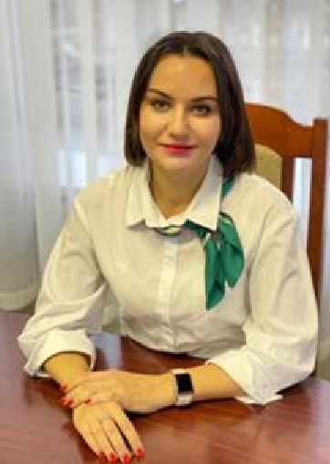
Родилась 23 мая 1975 г. в городе Зеленодольск Республики Татарстан.
В 1998 году окончила Ульяновский государственный университет по специальности «Менеджмент», присвоена квалификация – экономист.
Трудовую деятельность начала в 2001 году в Ульяновском отделении № 8588 Сбербанка России, прошла трудовой путь с должности контролера-кассира до начальника отдела по работе с корпоративными клиентами.
Работала в Сбербанк-КИБ.
Имеет сертификат института IPFM «Институт профессиональных финансовых менеджеров» по международным стандартам бухгалтерского учета.
В марте 2020 года назначена заместителем Министра финансов Ульяновской области.
С сентября 2020 года исполняет обязанности Министра финансов Ульяновской области.
С октября 2023 года назначена на должность Министра финансов Ульяновской области.
Награждена нагрудным знаком «Отличник Сбербанка», Почётной грамотой ПАО «Сбербанк».

Сидорова Евгения Евгеньевна

Министр искусства и культурной политики Ульяновской области
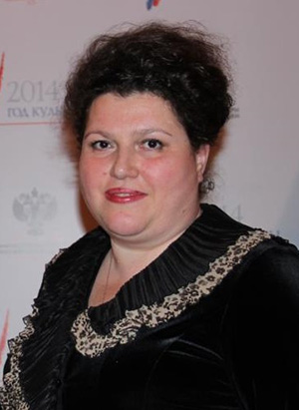
Родилась 29.04.1973.
В 2009 году закончила Московский государственный университет культуры и искусств.
Специальность: Режиссер театрализованных представлений и праздников, преподаватель.
Имеет Благодарность Губернатора Ульяновской области.
С 1993 по 1997 год работала преподавателем по классу фортепиано, концертмейстером в школе-гимназии № 1 им. В.И. Ленина в Ульяновске. В 1997 перешла в Новоульяновскую школу искусств на должность преподавателя по классу фортепиано и исполняющего обязанности директора.
С 2010 по 2013 год работала главным специалистом-экспертом, а затем начальником отдела и заместителем начальника Управления культуры и организации досуга населения мэрии города Ульяновска.
В 2013 году перешла в Министерство искусства и культурной политики, где была заместителем директора департамента культурной политики, развития культурной деятельности и деятельности архивов Министерства. Затем заняли должность заместителя директора департамента культурной политики, международного сотрудничества и взаимодействия с муниципальными образованиями Министерства.
С 2017 года работала заместителем министра искусства и культурной политики Ульяновской области. С августа 2018 года после ухода предыдущего министра Ольги Мезиной исполняла обязанности министра.
В сентябре 2018 года назначена на должность министра.
Не замужем.

Алексеева Марина Евгеньевна

Первый заместитель Председателя Правительства Ульяновской области
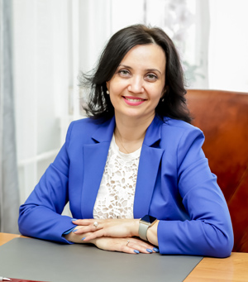
Родилась 09 августа 1976 г. в г. Барыш Ульяновской области
Образование
В 1997 году окончила Ульяновский государственный технический университет, присуждена степень бакалавра менеджмента.
В 2006 году окончила ГОУ ВПО Ульяновский государственный университет по специальности «Финансы и кредит».
В 2014 году закончила совместную программу для лидеров Корпоративного университета, ПАО Сбербанка, Российской экономической школы, бизнес-школы INSEAD
Трудовая деятельность
С 1997 года – ведущий экономист Барышского отделения № 4260 Сбербанка РФ.
С 2001 года – старший экономист, ведущий экономист, заместитель начальника, начальник финансового отдела Филиала ОАО «Сбербанк России» - Ульяновское отделение № 8588
С 2014 года – заместитель управляющего ПАО «Сбербанк России» - Ульяновское отделение № 8588.
С 2016 года – заместитель Министра – директор департамента по вопросам налоговой политики, доходов бюджета и государственного долга Министерства финансов Ульяновской области.
С 2018 года – заместитель Председателя Правительства Ульяновской области.
С 2019 года – Первый заместитель Председателя Правительства Ульяновской области.

Дополнительные сведения
2005, Почетная грамота мэрии г. Ульяновска.
2021, Почётный знак Ульяновской области «За веру и добродетель».
2022, Почётное звание «Заслуженный экономист Ульяновской области».
2023, Благодарность Президента Российской Федерации
2024, Знак отличия Государственной корпорации по атомной энергии «Росатом» «За вклад в развитие атомной отрасли» 2 степени

Лазарев Евгений Александрович

Заместитель Председателя Правительства Ульяновской области
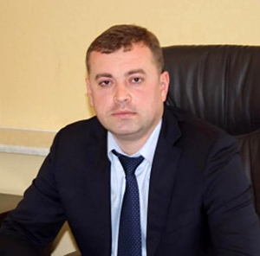
Родился 22 октября 1981 года.
В 2003 году окончил Ульяновский государственный технический университет по специальности «Промышленное и гражданское строительство» по квалификации «Инженер».
С октября 2002 года по февраль 2019 года работал в сфере строительства, проектирования, управления и регулирования строительства на объектах областной, муниципальной и частной собственности. Прошел трудовой путь от инженера до директора предприятия. С ноября 2015 года по сентябрь 2016 года замещал должность заместителя министра по строительству Ульяновской области.
В марте 2019 года был назначен заместителем по транспорту и дорожному хозяйству Министерства промышленности и транспорта Ульяновской области.
C 25 сентября 2020 года был назначен на должность министра транспорта и дорожного хозяйства.
1 марта 2022 года был назначен на должность Заместителя Председателя Правительства Ульяновской области.
Женат, воспитывает сына и дочь.

Семёнова Наталья Владимировна

Министр просвещения и воспитания Ульяновской области
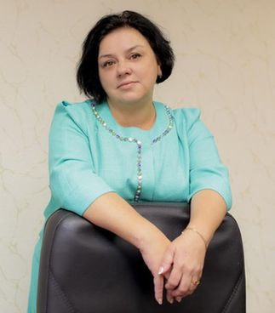
Родилась 19 сентября 1969 года в г. Ульяновске.
В 1988 году с отличием закончила Ульяновское педагогическое училище № 1.
С 1988 по 1992 годы — студентка Ульяновского ордена «Знак Почёта» госпединститута им. И.Н.Ульянова. Закончила данный институт с отличием.
Трудовую деятельность начала в 1990 году воспитателем в «Ясли-сад № 36» Ульяновского кожевенно-обувного комбината.
С 1992 по 2001 годы — ассистент кафедры дошкольной педагогики Ульяновского государственного педагогического университета им. И.Н. Ульянова.
С 1996 по 2000 годы обучалась в аспирантуре Московского педагогического государственного университета. В2001 году решением диссертационного совета была присуждена ученая степень кандидата педагогических наук.
С 2001 по 2002 годы — старший преподаватель кафедры дошкольной педагогики Ульяновского государственного педагогического университета им. И.Н. Ульянова.
С 2002 по 2005 годы — доцент кафедры дошкольной педагогики Ульяновского государственного педагогического университета им. И.Н. Ульянова.
С 2005 по 2006 годы — заместитель начальника учебного управления Ульяновского государственного педагогического университета им. И.Н. Ульянова.
В 2006 году решением Министерства образования Российской Федерации было присвоено ученое звание доцента по кафедре дошкольной педагогики.
С 2006 по 2008 годы — начальник учебного управления Ульяновского государственного педагогического университета им. И.Н. Ульянова.
С 2007 по 2008 годы прошла профессиональную переподготовку в Ульяновском государственном техническом университете.
В 2007 году была награждена Почётной грамотой Министерства образования и науки Российской Федерации за многолетнюю плодотворную работу по развитию и совершенствованию учебного процесса, активную деятельность в области научных исследований, значительный вклад в дело подготовки высококвалифицированных специалистов.
С 2008 по 2009 годы — проректор по довузовской и послевузовской подготовке Ульяновского государственного педагогического университета им. И.Н. Ульянова.
С 2009 по 2011 годы – доцент кафедры дошкольной педагогики Ульяновского государственного педагогического университета им. И.Н. Ульянова.
С 2011 по 2013 годы – директор департамента профессионального образования и охраны прав несовершеннолетних Министерства образования и науки Ульяновской области.
С 2013 по март 2017 года – заместитель Министра образования и науки Ульяновской области.
В марте 2017 года назначена исполняющим обязанности Министра образования и науки Ульяновской области.
С 25 мая 2017 года назначена на должность Министра образования и науки Ульяновской области.
С 1 августа 2020 года — Министр просвещения и воспитания Ульяновской области.
Имеет более 30 научных и методических публикаций.
Награды:
2007, Почётная грамота Министерства образования и науки РФ.
2014, Благодарственное письмо Министерства образования и науки Ульяновской области.
2014, Почётная грамота Министерства образования и науки Ульяновской области.
2017, Почетный знак Ульяновской области «За веру и добродетель».
2018, Почетная грамота МЧС РФ.
2021, Медаль Почёта (награда Ульяновской области)

Неробеев Геннадий Викторович

Министр Ульяновской области
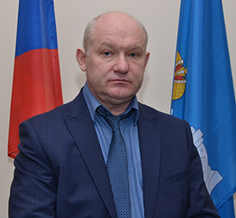
Родился 2 октября 1968 года в поселке Красный Гуляй Сенгилеевского района Ульяновской области в семье рабочих.
Заканчивал Красногуляевскую среднюю школу 8 классов, поступил в СПТУ г. Новоульяновск, получил профессию газоэлектросварщика 4 разряда, затем заочно получил среднее образование.
1986-1988 гг. – служба в рядах советской армии в группе советских войск в Германии.
1989 году после увольнения в запас поступил в школу милиции в г. Елабуге Республики Татарстан. После окончания в 1991 году приказом Министерства внутренних дел в звании лейтенанта милиции направлен оперуполномоченным уголовного розыска в Засвияжское управление внутренних дел г.Ульяновска.
До 2000 года работал там в должностях: оперуполномоченный, старший оперуполномоченный, начальник уголовного розыска.
В 2000 году переведен в Ленинское РУВД г.Ульяновска старшим оперуполномоченным.
В 2002 году назначен первым заместителем начальника УМВД и начальником криминальной милиции Засвияжского района.
2006 году стал начальником РОВД Чердаклинского района.
В 2007 году был в длительной командировке в Ингушетии, исполнял обязанности начальника временной оперативной группы в Назрани.
2008-2010 гг. назначен начальником милиции общественной безопасности г. Ульяновска.
С 2011 по конец 2017 года возглавлял отдел МВД России по Цильнинскому району.
До февраля 2019 года - руководитель Агентства государственного имущества и земельных отношений Ульяновской области.
С февраля 2019 года - Министр Ульяновской области.
Распоряжением Губернатора Ульяновской области за достижение высоких показателей в экономическом, социальном, научно-техническом и культурном развитии Ульяновской области в 2016 году, добросовестный труд и профессиональное мастерство занесен на Доску почета «Лучшие люди Ульяновской области».
Женат, имеет троих детей: два сына и дочь.

